
COMMANDERIE DES COSTES DU RHÔNE
François Gosselin, Consul de la Baronnie de Québec

Québec ce 4 mars 2026

Objet : RAPPEL pour le 118e Chapitre du 28 mars 2026

Chers membres et amis,

Voici un rappel pour le 118e Chapitre qui aura lieu au Mess des Officiers de la Citadelle de Québec. Ce chapitre sera sous la Présidence d’honneur de notre nouveau Chevalier, le Noble Seigneur Philippe-Edwin Bélanger, Directeur du Bureau à l’International de l’INRS et Président du Conseil d’administration de l’Opéra de Québec.

Comme à chaque chapitre, le traiteur pour la soirée sera le Bistro La Cohue.

Le programme de la soirée : Arrivée des participants : 17h30 – 17h50
Salle Chateauguay : 18h00 Vin d’accueil 18h30 Intronisation
Mess des officiers : 19h00 Dégustations 19h30 Repas gastronomique

Voici le banquet et les vins du chapitre

Vin d’accueil : Brut, millésime 2020, Vignoble Isle de Bacchus, Île d’Orléans
Mousseux méthode traditionnelle dégorgé en 2023
Apéro : 3 Bouchées prestiges en accompagnement

Dégustation commentée par nos expertes et experts de 3 crus AOC du Rhône :

- Châteauneuf-du-Pape blanc 2023/ Château la Nerthe ;
- Crozes-Hermitage 2022 / Les Rangs longs du Vignoble, Les Étoiles du Nord (Agence Vinatovin);
- Saint-Joseph / Côte Granits 2023 un rouge de Rolland Grangier (Agence Vinatovin).

Entrée : Tartare de bœuf au Pieux de Charlevoix, roquette à l’ail noire et tartufata
Vaucluse 2023 / Domaine Les Semelles du Vent (Agence Symbiose Vin)

Plat : Poitrine de pintade fermière au vin jaune et morilles, carottes vichy et gratin
Costières de Nîmes 2022, Domaine de la Petite Cassagne 2022 (Agence TopVin)

Fromages : Fromage à croûte fleurie du terroir québécois, purée de dattes

Dessert : Bombe Alaska au chocolat et fruits des champs

Café, thé et tisane

Le coût de cette activité est de 160 $ pour un membre de la Baronnie de Québec et son premier invité et de 175 $ pour les autres, taxes et services inclus. Les chevalières et chevaliers sont priés de porter fièrement leurs médailles. Merci de vous inscrire avant le 15 mars via note page Activités de notre site WEB où vous trouverez : Le lien pour l’inscription en ligne, ou par courriel à cdrqc1984@gmail.com

Le président d’honneur sera heureux d’entendre une soprano du Chœur de l’Opéra. Le souper spectacle sera assuré par Émilie B. Productions qui présente la soprano Judith Bouchard accompagnée de Steve Normandin, accordéoniste.

Pour les personnes de l’extérieur, une entente est conclue avec l’hôtel Le Clarendon pour vous offrir une chambre à un tarif préférentiel. Nous vous invitons à les contacter pour prendre votre réservation. Vous devez mentionner que vous êtes avec la Commanderie des Costes du Rhône, Baronnie de Québec pour obtenir le tarif préférentiel.

Je vous rappelle que lors de votre inscription, vous acceptez que la Baronnie de Québec publie sur son site Web des photos de ce chapitre parmi lesquelles vous pouvez apparaître.

Je vous informe que nous terminerons la saison 2025-2026 par le 119e chapitre qui se tiendra le 30 mai au Mess des Officiers de la Citadelle. Si ce chapitre vous intéresse, n’hésitez pas à le mettre à votre agenda.

Au plaisir de vous revoir en grand nombre,
François Gosselin, Consul

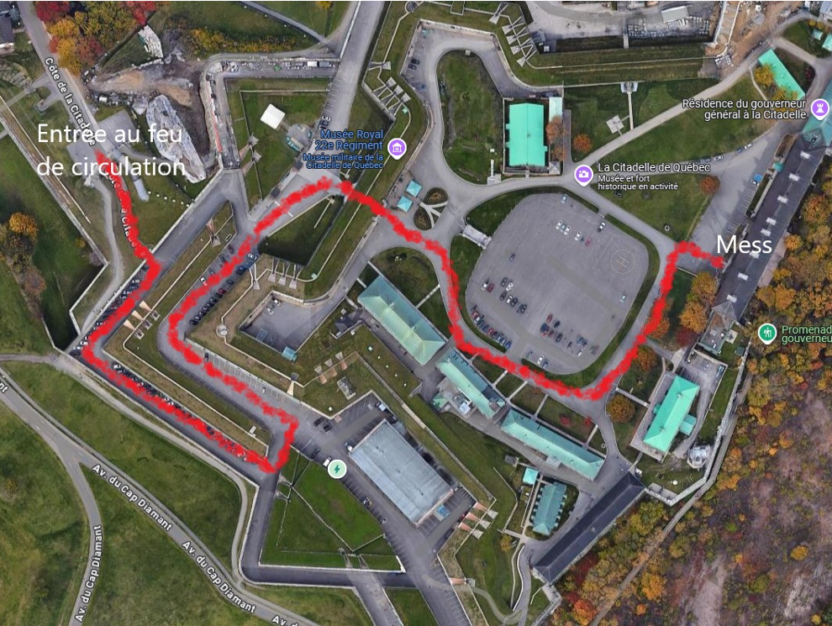

Trajet
pour se
rendre
au Mess des
Officiers – Citadelle
de Québec

